Индекс УДК: 330.42
Индекс ББК: 65.012.43

ПОЛЫНСКАЯ ГАЛИНА АНДРЕЕВНА
кандидат экономических наук,
Доцент кафедры промышленной логистики (ИБМ-3)
Московский Государственный Технический Университет им. Н.Э. Баумана. Москва
e-mail: g.polinskaya@outlook.com

МАНЗЮК МАКCИМ ИГОРЕВИЧ
Специалист инженерного бизнеса и менеджмента
Московский Государственный Технический Университет им. Н.Э. Баумана. Москва
e-mail: maksmanz.2012@gmail.com

GALINA АNDREEVNA POLINSKAYA
Candidate of Economic Sciences (PhD),
Associate Professor of industrial logistics
Bauman Moscow State Technical University. Moscow
e-mail: g.polinskaya@outlook.com

MAKISM IGOREVICH MANZYUK
Specialist of the Department of engineering business and management
Bauman Moscow State Technical University. Moscow
e-mail: maksmanz.2012@gmail.com

ОЦЕНКА ФАКТОРОВ УДОВЛЕТВОРЕННОСТИ ПОКУПАТЕЛЕЙ КОМПАНИИ СОДРУЖЕСТВО «АВТО-АЛЬЯНС»
EVALUATION OF SATISFACTION FACTORS OF THE COMPANY’s SODRUZHESTVO "AUTO-ALLIANCE" CuSTOMERS
08.00.05 «Экономика и управление народным хозяйством»
Специальность: МАРКЕТИНГ
Аннотация: Владельцев розничных магазинов в значительной степени интересует уровень потребительской лояльности своих покупателей, ведь покупатели являются главным источником дохода любой организации. В нашем исследовании мы исходим из предпосылки, что лояльность покупателей сильно коррелирует с общим уровнем удовлетворенности покупателей. То есть, при повышении уровня удовлетворенности возрастает вероятность повторных покупок и, соответственно, увеличивается выручка компании. В своем исследовании мы рассмотрели вклад составных частей оценки удовлетворенности в общую оценку удовлетворенности, использовав в качестве выборки данные, полученные при опросе клиентов компании ООО «Содружество Авто-Альянс», и данные внутренней клиентской БД этой компании. Результаты исследования были использованы в выпускной квалификационной работе (специалиста), защищенной в 2016 году в МГТУ им. Н.Э. Баумана.
Abstract: Owners of retail stores ore strongly interesting by the level of buyers’ loyalty because customers are the main source of income for retail organization. In our study, we proceed from the premise that customer loyalty strongly correlates with the overall level of customer satisfaction. That is, the probability of repeated purcase is growing with growth of the satisfaction and, company's revenue increases as result. In this study, we examined the contribution of the components of satisfaction in overall satisfaction, using as a sample of data obtained during the survey of clients of the company "Commonwealth Auto-Alliance" and the data from internal customers database of this company. Results of the study has been used in graduate work in Bauman Moscow State Technical University in 2016.
Ключевые слова: розничная торговля; розничные сети; магазины запчастей; сегментирование покупателей; RFM-анализ; анализ покупательской деятельности; удовлетворённость; оценка удовлетворенности; факторы влияния; повторные покупки; лояльность
Key words: retail; retailers; Parts stores; customer segmentation; RFM-analysis; analysis of purchasing activities; satisfaction; satisfaction rating; factors; repeat purchases; loyalty
ВВЕДЕНИЕ
Основным конкурентным преимуществом магазинов традиционной розничной торговли, является количество посетителей и взаимоотношения с ними. Покупателей привлекает отсутствие каких-либо барьеров для получения информации о товарах, ценах, ассортименте и другие преимущества [1]. Ориентация на потребителя способствует глубинному пониманию организациями своих клиентов, что, в свою очередь, позволит повысить их удовлетворенность, а в итоге даже сформировать лояльность клиентов.
Удержание старых клиентов экономически более выгодно для компании, нежели привлечение новых. Это объясняется несколькими причинами. Во-первых, продавать товары или услуги старым клиентам намного легче, так как компания уже знакома со своим потребителем и знает все его потребности. Во-вторых, затраты на привлечение клиентов значительно превышают затраты на удержание, поскольку старый клиент с большей вероятностью купит товар или услугу у той компании, с которой имел положительный опыт. Таким образом, компания не тратит большие средства на маркетинг с целью склонить потребителя на свою сторону. В-третьих, привлекая новых клиентов и удерживая старых, компания наращивает клиентскую базу. Однако удержание возможно только в случае полной удовлетворенности потребителя услугами предприятия. Главный принцип: чем в большей степени потребитель удовлетворен взаимоотношениями с предприятием, так же, как и продуктом, тем более вероятно, что он останется его приверженцем [2].
Стоит отметить, что актуальность исследования выражаются еще и в трендах наблюдаемых в настоящее время на рынке автозапчастей, а именно агрессивно настроенной окружающей среде (Рис. 1, Рис. 2 и Рис. 3) [3], которая вынуждает владельцев магазина запчастей ООО «Содружество Авто-Альянс» больше уделять внимание удержанию клиентов.
Тренды, подтверждающие актуальность исследования:
- Продажи автомобилей в России сокращаются

Рисунок 1 - Динамика продаж автомобилей в России
- Количество автомобилей в Москве увеличивается и динамика продаж запчастей положительная

Рисунок 2- Динамика количества автомобилей и продаж запчастей, г. Москва
- Темп роста продаж компании ООО «Содружество Авто-Альянс» ниже темпа роста рынка автозапчастей в городе Москва.

Рисунок 3 - Динамика продаж запчастей в Москве
Статья имеет практическую значимость, так как исследование проводилось по базе данных существующих клиентов розничной сети продажи ООО «Содружество Авто-Альянс». Результаты исследования вошли в дипломную работу, опубликованную в 2016 году в МГТУ им. Н.Э. Баумана [4].

ТЕОРТИЧЕСКИЕ ПРЕДПОСЫЛКИ ИССЛЕДОВАНИЯ
Многие исследователи ставят под сомнение ценность и смысл измерения удовлетворенности клиентов, предполагая, что трудно оценить вклад удовлетворенности в доход компании. Тем не менее по сути своей, маркетинг представляет процесс создания и распространения потребительской ценности, которая удовлетворяет потребителя с прибыльностью для компании [5]. B поддержку довода, что удовлетворенность вносит вклад в финансовый успех, можно привести большое количество эмпирических исследований: качество отношений между компанией и потребителем является надежным индикатором результативности компании [Амблер, 2002: Белл, 2002; Бергер, 2002: Blattberg, Дейтон, 1996; Болтон, Лемон, Верхоф, 2004; Форнелл, 1995, 2001; Форфетт, 1996; Хоган, Лемон, Руст, 2002: Руст, 2004]. Высокая удовлетворенность оказывает отрицательное влияние на количество жалоб потребителей и положительное — на лояльность [Болтон, 1998; Форнелл, 1992]; обеспечивает будущие прибыли [Руст, Кенингэм, 1994; Руст, Мурман, Диксон, 2002]; снижает издержки будущих сделок [Райхельд, Сассер, 1990]; снижает ценовую эластичность и уход клиентов [Андерсон, Салливан, 1993; Митас, Джонс. Митчелл, 2004] и многие другие [6]. Помимо этого, описание удовлетворённости четко регламентировано в стандартах качества ГОСТ Р 54732-2011/ISO/TS 10004:2010 и ГОСТ Р ИСО 9000: 2001 [7].
Однако для того чтобы управлять этим процессом, необходимо научиться измерять удовлетворенность. Возможно, одной из причин разногласий относительно исследований удовлетворенности клиентов является как раз то, что они не всегда хорошо проработаны. Поэтому, по нашему мнению, компаниям никогда не следует прекращать измерение удовлетворенности клиентов, более того, они должны предпринимать необходимые шаги для формирования измерителей удовлетворенности клиентов, которые бы обеспечивали максимальную выгоду от подобных исследований.

ЦЕЛЬ РАБОТЫ выявить факторы, влияющие на удовлетворенность клиентов компании ООО «Содружество Авто-Альянс».
Для достижения цели были выполнены следующие задачи:
- Провести анализ внутренней клиентской БД компании ООО «Содружество Авто-Альянс»;
- Сегментировать клиентов компании методом RFM;
- Провести электронный опрос клиентов ООО «Содружество Авто-Альянс»;
- Провести сегментирование клиентов по отношению к компании. В частности, оценить количество нелояльных покупателей розничных магазинов компании «Содружество Авто-Альянс»;
- Выявить факторы, влияющие на удовлетворенность клиентов компании ООО «Содружество Авто-Альянс»;
- Поверить гипотезы, полученные в результате анализа вторичной информации:

ОСНОВНЫЕ ГИПОТЕЗЫ ИССЛЕДОВАНИЯ
- H1: Уровень лояльности покупателей зависит от уровня удовлетворенности
- Н2: Уровень удовлетворенности покупателей компании ООО «Содружество Авто-Альянс» достаточно низкий (уровень удовлетворенности ниже 7 б., по десятибалльной шкале).
- Н3: Уровень лояльности клиентов очень низок. NPS<0
- Н4: Уровень «одноразовых» клиентов достаточно высок (больше 50%)
- Н5: Основными факторами, влияющими на удовлетворенность, являются уровень цен и широта ассортимента

МЕТОДОЛОГИЯ ИССЛЕДОВАНИЯ
Исследовательская часть состояла из нескольких этапов:
Этап 1. Кабинетное исследование, проведенное при помощи вторичной информации, а именно анализ внутренней клиентской БД клиентов ООО «Содружество Авто-Альянс».
Этап 2. Полевое исследование, сбор первичной информации -количественное исследование (опрос), проведенный при помощи электронной рассылки на электронные адреса клиентов и персонального опроса клиентов непосредственно внутри магазина, в процессе осуществления покупки.
Наше исследование является итоговым (цель итогового исследования - проверить конкретные гипотезы и изучить конкретные взаимосвязи [8]), поэтому результаты исследования могут быть использованы как исходные данные для принятия управленческих решений.
Перед осуществлением опроса был произведен расчет объема выборки. Наилучшим количеством опрошенных респондентов является 384.
1) Объема выборки для оценки доли признака в генеральной совокупности:
$n_{0}={\left(\frac{Z∙\sqrt{πlim(1-πlim)}}{e}\right)}^{2}={\left(\frac{1,96∙\sqrt{0,5(1-0,5)}}{0,05}\right)}^{2}=384 респондента$
- Где Z=1,96 – значение стандартизованной нормально распределенной случайной величины, соответствующее интегральной вероятности (при доверительном интервале 0,95)
- e=5% – приемлемая ошибка выборочного исследования
- $π_{lim}=0,50\%$ – заданная доля признака. Значение 50% означает, что данные о доле признака отсутствуют, т.е. допускается максимальная ошибка

2) Объем выборки, извлекаемой из конечной генеральной совокупности:
$n=\frac{n_{0}∙N}{n_{0}+(N+1)}$=$\frac{384∙12330126 }{384+(12330126+1)}$=384 респондента [9]
- где N=12 330 126 человек. Данные ФСГС, 2016 г.

К сожалению анкета получилась достаточно большой и при проведении полевого исследования мы столкнулись с нежеланием клиентов отвечать на наши вопросы. Поэтому мы решили остановить опрос на выборке n=200 респондентов, тогда ошибка выборочного исследования составила бы e=6,93%, при доверительном интервале 0,95. К сожалению, также мы не можем говорить о полной репрезентативности данной выборки, т.к. выборка была добровольной. Но при проведении сбора информации, были попытки придерживаться квотной выборке, а именно реального распределение клиентов компании по полу и возрасту.

Рисунок 4 – Распределение выборки по возрасту и полу
Анализ вторичных данных осуществлялся в excel, анализ количественных данных, полученных в результате опроса проводился с помощью статистического пакета IBM SPSS Statistics 21. Все измерения были проверены на достоверность и надежность.

АНАЛИЗ ДАННЫХ
Этап 1. На первом этапе исследования был осуществлен анализ данных клиентов. В первую очередь было рассмотрено соотношение клиентов по владению дисконтными картами (рис. 4).

Рисунок 5 - Соотношение транзакций, осуществляемых с дисконтными картами и без них

При анализе покупателей использовалось следующее допущение, что клиенты, совершавшие покупки без дисконтной карты больше не возвращались, за исключением тех случаев, когда покупатель забывал дисконтную карту - 6% случаев среди всех транзакций без дисконтных карт. В среднем, владельцы дисконтных карт совершают 8 покупок за год.
В дальнейшем было рассмотрено поведение покупателей (рис. 5). В результате которой стало очевидно, что большая часть (53% клиентов) покупателей посещают магазин только 1 раз и больше не возвращаются (Гипотеза Н4 принимается). Это говорит о низком уровне лояльности покупателей, т.е. для большей части клиентов отсутствуют вторичные продажи. Для выявления причин такого характера посещаемости магазина также необходимо измерить уровень удовлетворенности покупателей (Второй этап исследования).

Рисунок 6 - Соотношение типов клиентов компании по количеству покупок
Для оценки покупательской активности владельцев дисконтных карт был проведен RFM-анализ. В классическом варианте каждый элемент анализа (частота/Frequency, последняя покупка/ Recency и количество принесенных денежных средств/ Monetary) делятся на пять равных частей, относительно максимального значения в каждом показателе. После построения графиков согласно классическому варианту анализа RFM стало очевидно, что подобное деление будет непоказательным и нецелесообразным (Рис. 6 и 7), в связи с неравномерным распределением рассмотренных элементов.

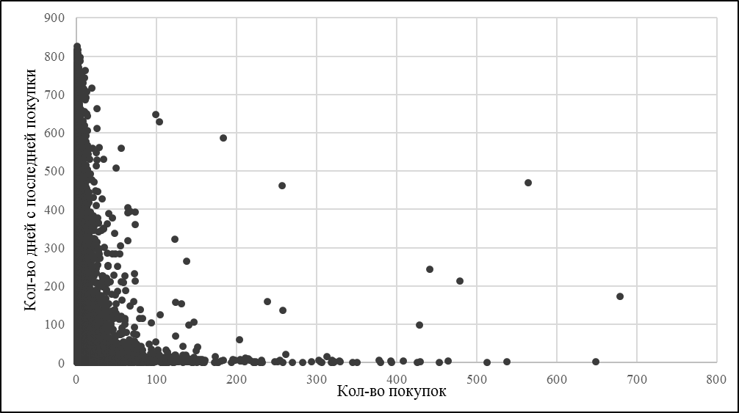
Рисунок 7 - Карты распределения покупателей по количеству покупок и суммарного дохода в зависимости от количества дней, прошедших с последней покупки
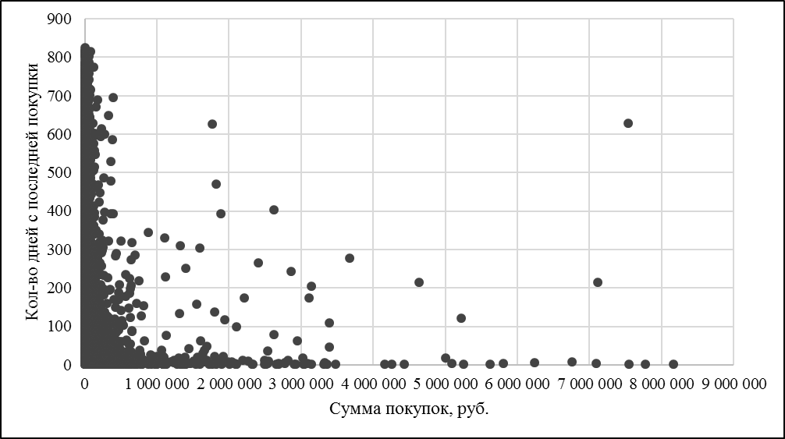
Рисунок 8 - Карта распределения по количеству покупок и количества дней с последней покупки
Поэтому деление происходило согласно экспертной оценке, проведенной при помощи сотрудников отдела маркетинга компании ООО «Содружество Авто-Альянс», после чего были утверждены следующие интервалы для каждого из рангов (см. таблицу 1).
Таблица 1
Описание измененных интервалов
Ранг / Показатель* | Recency (вермя прошедшее с последней покупки) | Frequency (частота покупок в рассматриваемом периоде времени) | Monetary (Объем денежных средств, на одного клиента)
1 | более 365 | до 5 | до 40000
2 | от 180 до 365 | от 5 до 20 | от 40000 до 350000
3 | от 90 до 180 | от 20 до 50 | от 350000 до 1000000
4 | от 30 до 90 | от 50 до 100 | от 1000000 до 3000000
5 | до 30 | более 100 | более 3000000

Итогом первой части нашего исследования является анализ клиентской БД, в результате которого было получено новое распределение покупателей компании ООО «Содружество Авто-Альянс» согласно RFM-сегментации (рис. 8). Полученные сегменты клиентов были описаны в Таблице 2 и для каждого сегмента разработаны концептуальные подходы работы с ними.
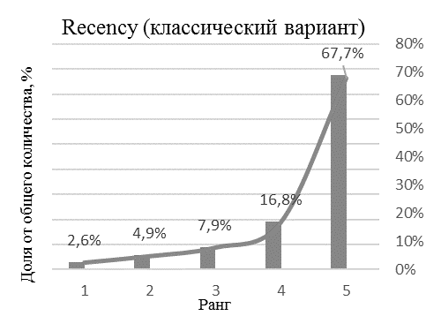 | 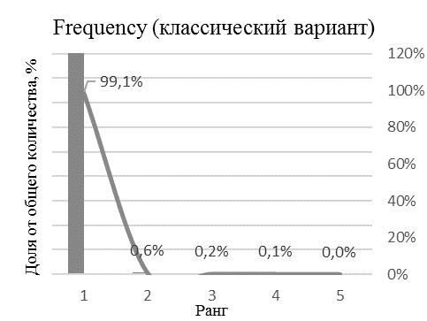 | 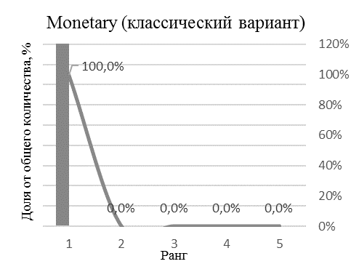
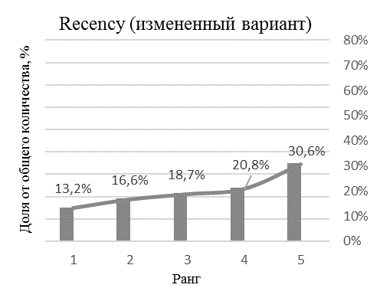 | 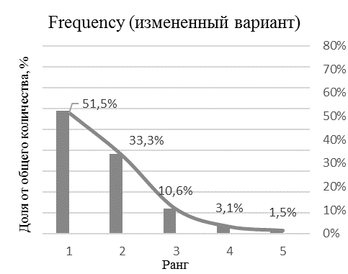 | 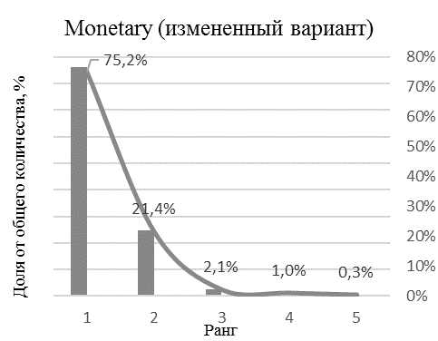

Рисунок 9 – Распределение покупателей согласно RFM-сегментации [10]

Таблица 2
Описание и методы работы с группами покупателей согласно RFM-сегментации
Группа | Доля | ∑ % | Описание | Метод работы
(1;1;1) | 10,2% | 24,8% | «Одноразовые» клиенты, которые после получения дисконтной карты совершили несколько покупок и больше не возвращались | Попытаться привлечь и понять причину низкой активности. Оценить удовлетворенность.
(1;2;1) | 1,6%
(2;1;1) | 11,1%
Остальные | 1,9%
(2;2;1) | 3,1% | 21,8% | Клиенты "случая". Приходят в магазин по особой нужде, могут покупать у конкурентов, нелояльные. | Особое внимание данной группе. Стимулирование сегментированными акциями и скидками, SMS – информирование, ввод программы лояльности.
(3;1;1) | 11,1%
(3;2;1) | 4,5%
Остальные | 3,3%
(5;2;2) | 4,0% | 25,2% | "Растущие" клиенты. | Высокое внимание данной группе. Стимулирование к покупке, внедрение программы лояльности.
(5;2;1) | 8,7%
(4;2;1) | 6,9%
Остальные | 5,6%
(4;1;1) | 8,1% | 16,6% | "Новички", потенциально лояльные покупатели. Находятся в состоянии оценки компании | Налаживание хороших отношений на начальном этапе знакомства с компанией. Стимулирование к совершению покупки, SMS-информирование об акциях, создание хорошего имиджа компании
(5;1;1) | 6,6%
(5;1;2) | 1,8%
(5;3;1) | 1,7% | 8,8% | Лояльные покупатели. Перспективы перехода в VIP. | Поддержание высокого уровня лояльности данной группы. Мотивирование на совершение большего количества покупок
(5;3;2) | 4,2%
(5;4;2) | 1,7%
Остальные | 1,2%
(5;5;X) | - | 1,3% | VIP клиенты. Наиболее перспективные и лояльные клиенты компании | Разработать особую программу лояльности при наличии свободных средств
Остальные | - | 1,5% | - | -

Этап 2. Выявление факторов, влияющих на удовлетворенность компанией ООО «Содружество Авто-Альянс».
Знания относительно того, насколько удовлетворены потребители, имеют огромное значение для компании. Основной задачей маркетологов является определение того, в какой степени ценностное предложение компании соответствует ожиданиям потребителей. Ниже (рис. 9) представлена оценка удовлетворенности клиентов ООО «Содружество Авто-Альянс», из чего мы можем сделать вывод о том, что уровень удовлетворенности покупателей компании достаточно низкий. Согласно данным опроса, средний показатель удовлетворенности составил 6,65 (уровень удовлетворенности ниже 7 б., по десятибалльной шкале), т.е. гипотеза 2 принимается (Н2 принимается).

Рисунок 10 – Распределение респондентов по уровню удовлетворенности
При оценке уровня удовлетворенности, необходимо учитывать, что мнение потребителя формируется под воздействием значительных факторов: рациональных и эмоциональных. Ниже (Таблица 3) представлены основные научные трактовки понятия «удовлетворенность».
Таблица 3
Трактовка определения «удовлетворенность»
Автор | Определение
Ф. Котлер | «Ощущения, возникающие у человека, сравнивающего свои предварительные ожидания и реальные качества приобретенного товара (или результаты его использования)» [11, с 66]
Ж. Ландерви,  Ж. Леви,  Д. Линдон | «Чувство удовольствия или недовольства, которое рождается в результате сравнения потребителем его предварительных ожиданий и опыта, полученного в результате фактического потребления» [12, с. 257]
Р. Блэкуэл, П. Миниард, Дж. Энджел | «Позитивная оценка после потребления, при которой опыт потребления и эксплуатационные показатели оправдывают ожидания или превосходят их» [13, с. 864]
ГОСТ Р 54732-2011/ISO/TS 10004:2010 | Расхождение между ожиданиями потребителей и восприятием потребителями продукции, поставляемой организацией [7]
Т. А. Салимова | «Чувство, испытываемое потребителем после приобретения или использования продукции» [14, с 181]
ГОСТ Р ИСО 9000: 2001 | Восприятие потребителями степени выполненности своих требований [15]

На основе данной таблицы можно сделать вывод, что удовлетворенность потребителей определяется его субъективным суждением о товаре или услуге. Стоит отметить, что на сегодняшний день существуют следующие методы и инструменты измерения уровня удовлетворенности:
  - Балльная оценка уровня удовлетворенности (рис. 9);
  - Измерение уровня удовлетворенности на основе мультиатрибутивной модели товара;
  - Расчет индекса удовлетворенности потребителя (CSI)
  - Расчет чистого индекса промоутера (Net Promoter Score – NPS)
Особый интерес из перечисленных методов представляет собой мультиатрибутивная модель товара или услуги, т.к. она позволяет скорректировать оценку удовлетворенности исходя из факторов влияния. В данной модели, предложенная М. Фишбейном, уровень удовлетворенности определяется как «средневзвешенная оценка исполнения или присутствия свойств товара и их важности для потребителя». Оценка свойств и характеристик товара производится в баллах. Потребители оценивают удовлетворенность по 10-балльной шкале, а также определяют значимость, или вес, каждой характеристики товара или услуги. После чего рассчитывается общая взвешенная оценка.
$$Удовлетворенность=\sum_{i=1}^{n}{{Удовлетворенность}_{i}×{Значимость}_{i}}$$
По результатам измерения уровня удовлетворенности согласно мультиатрибутивной модели (Таблица 4) покупатели магазина удовлетворены на 69,8%, что говорит о невысоком показателе удовлетворенности. Иными словами, мы подтвердили факт о том, что гипотеза 2 принимается.

Таблица 4
Оценка взвешенного показателя удовлетворенности
 | Ассортимент | Уровень цен | Компетентность консультантов | Внешний вид персонала | Внешний вид магазина | Освещенность зала | Оформление зала | Чистота помещения | Удобство парковки | Удобство поиска и навигации | Система скидок и бонусов | Территориальное расположение
Удовлетворенность | 8,52 | 7,02 | 5,72 | 7,59 | 5,48 | 7,37 | 8,00 | 7,63 | 7,28 | 8,36 | 4,55 | 6,08
Значимость | 8,75 | 8,9 | 7,8 | 4,25 | 3,85 | 5,25 | 6,25 | 5,65 | 7,1 | 7,15 | 8,35 | 5,2
Значимость, % | 11,1% | 11,3% | 9,9% | 5,4% | 4,9% | 6,7% | 8,0% | 7,2% | 9,0% | 9,1% | 10,6% | 6,6%
Взвешенная удовлетворенность | 6,98

Рисунок 11 - Расхождения между значимостью и удовлетворенностью

Рисунок 12 - Многоугольник удовлетворенности покупателей

Средневзвешенная удовлетворенность отличается от общей на 3% в большую сторону. Данный факт свидетельствует о том, что важные для клиентов характеристики в полной мере удовлетворяют клиентов, при этом общая удовлетворенность невысока. Одной из причин, возможно, является эмоциональная составляющая удовлетворённости, которая плохо развита в компании (см. рис. 10 и 11).
Стоит отметить, что модель М. Фишбейна является компенсаторной. Это означает, что низкие показатели по одним свойствам товара или услуги могут быть компенсированы за счет высоких показателей других характеристик. Поэтому огромное значение в понятии удовлетворенность имеет анализ соотношения удовлетворенность-значимость (Матрица Needs&Gaps). Как правило, выделяется четыре зоны в зависимости от соотношения удовлетворенности и важности атрибутов товара или услуги. В результате исследования стало понятно, что наиболее важными характеристикам, которые воплощены в компании являются: Удобство навигации, ассортимент, удобства упаковки и уровень цен, т.е. рациональные характеристики.

Рисунок 13- Матрица «Удовлетворенность-значимость» (Needs&Gaps)
Наиболее распространенным методом измерения уровня удовлетворенности является индекс NPS (NET PROMOTER SCORE). Впервые данная методика была описана Ф. Райхельдом в 2003 году. Суть данного метода довольно проста. Потребителю задается следующий вопрос6 «Насколько вероятно, что Вы порекомендуете компанию своим друзьям и знакомым?». Как правило, при ответе на данный вопрос используется 11-балльная шкала: 0 –мне незнаком данный бренд, 1-никогда не порекомендую, 5 – нейтральная оценка вероятности, 10 – обязательно порекомендую.
$$NPS=\%промоутеров-\%критиков=14,5\%-35\%=-20,5\%$$

$NPS=14,5-35=-20,5$%<0 - гипотеза Н3 принимается. При этом становится очевидным, что компании необходимо уделить внимание развитию отношений с клиентами и тем самым повысить уровень лояльности.

На основе результатов регрессионного анализа было выявлены характеристики, которые влияют на удовлетворенность:

$$Удовлетворенность=1,12+0,2∙\left(Ассортимен\right)+0,214∙\left(Уровень цен\right)+$$
$$+0,12∙\left(Компетентность консультантов\right)+0,04∙\left(Удобство упаковки\right)+$$
$$+0,08∙\left(Удобство поиска и навигации\right)+0,13∙\left(Система скидок и бонусов\right)+0,07∙(Территриальное расположение)$$
Как видно из модели М. Фишбейна и в результате регрессионного анализа наиболее значимыми характеристиками являются «Ассортимент» и «Уровень цен». Иными словами, гипотеза Н5 принимается.
Интересным также является анализ взаимосвязи между уровнем общей удовлетворенности кинотеатром и готовностью посетителей рекомендовать его друзьям и близким. Как видно из таблицы 20, показатели удовлетворенности и готовности рекомендовать строго коррелируют между собой (k=0,816), что говорит об относительно высокой силе их взаимосвязи. Иными словами, чем выше уровень удовлетворенности, тем более вероятно, что покупатели магазина порекомендуют его своим друзьям и знакомым. Что является свидетельством существования положительной связи между удовлетворенностью и эмоциональной лояльностью покупателей (Н1 принимается).
Таблица 3
Взаимосвязь оценки удовлетворённости и индекса NPS
 |  | Оцените, пожалуйста, насколько Вы удовлетворены магазином? | Оцените, пожалуйста, в какой степени Вы готовы рекомендовать магазин своим родным и друзьям
Оцените, пожалуйста, насколько Вы удовлетворены магазином? | Корреляция Пирсона | 1 | ,816*
 | Знч.(2-сторон) |  | ,005
 | N | 200 | 200
Оцените, пожалуйста, в какой степени Вы готовы рекомендовать магазин своим родным и друзьям | Корреляция Пирсона | ,816* | 1
 | Знч.(2-сторон) | ,005
 | N | 200 | 200
*. Корреляция значима на уровне 0.05

Последним этапом нашего исследования было определение взаимосвязи поведенческой лояльности (частота покупок) и уровнем удовлетворённости. Для этого была измерена удовлетворенность у клиентов с низкой частотой покупок (анализ RFM) и было выяснено, что уровень удовлетворённости у этих клиентов ниже (5,8 б.), чем средний уровень удовлетворённости респондентов в целом. Поэтому мы можем сделать вывод о том, что при повышении уровня удовлетворенности повышается и уровень лояльности покупателей.

ВЫВОДЫ И ЗАКЛЮЧЕНИЯ
В проведенном исследовании получены следующие основные результаты, обладающие научной новизной:
- Разработаны новые кластеры для сегментирования клиентов. Для каждого кластера предложен концептуальный подход работы с клиентами.
- Выявлены характеристики, влияющие на удовлетворенность клиентов магазинами автозапчастей.
- Доказана взаимосвязь удовлетворенности и лояльности для рынка автозапчастей.

В результате нашего исследования были подтверждены следующие гипотезы:
- H1: Уровень лояльности покупателей зависит от уровня удовлетворенности
- Н2: Уровень удовлетворенности покупателей компании ООО «Содружество Авто-Альянс» достаточно низкий (уровень удовлетворенности ниже 7 б., по десятибалльной шкале).
- Н3: Уровень лояльности клиентов очень низок. NPS<0
- Н4: Уровень «одноразовых» клиентов достаточно высок (больше 50%)
- Н5: Основными факторами, влияющими на удовлетворенность, являются уровень цен и широта ассортимента

В заключении можно сказать, что основным конкурентным преимуществом магазинов автозапчастей является развитые партнерские отношения между компанией и ее клиентами. Компаниям, работающим в этой отрасли, стоит уделять внимание не только рациональным характеристика (цена, ассортимент, доступность), но и развивать эмоциональные факторы. Это в свою очередь может привести к увеличению клиентов за счет рекомендаций референтных групп, а также уменьшит отток покупателей и увеличит количество транзакций.

БИБЛИОГРАФИЧЕСКИЙ СПИСОК

- Шабанова Л.Б, Зюзина С.В. Традиционная и электронная торговля потребительскими товарами и услугами: достоинства, недостатки и перспективы развития, научная статья, Вестник Волгоградского Института Бизнеса
- Семакина Г.А Взаимоотношения с потребителями — основа конкурентоспособности предприятий сферы сервиса, научная статья, Вестник Волгоградского Института Бизнеса
- Согачева О.В., Симоненко Е.С. Применение методов диагностики организационной культуры предприятия для решения научно-практических проблем менеджмента, научная статья, Вестник Волгоградского Института Бизнеса
- Манзюк М.И. Разработка комплекса маркетинговых мероприятий на основе анализа факторов удовлетворенности покупателей компании ООО «Содружество Авто-Альянс», дипломная работа, МГТУ им. Н.Э. Баумана, 2016 г.
- Современные потребительские тренды и удовлетворенность потребителя. Коллективная монография подготовлена аспирантами и преподавателями кафедры маркетинг фирмы НИУ ВШЭ. Москва, ИНФРА-М, 2013, с. 142.
- Удовлетворенность потребителя: эмпирические исследования и практические измерения. Коллективная монография подготовлена аспирантами и преподавателями кафедры маркетинг фирмы НИУ ВШЭ. Москва, ИНФРА-М, 2013, с. 220.
- ГОСТ Р 54732-2011/ НАЦИОНАЛЬНЫЙ СТАНДАРТ РОССИЙСКОЙ ФЕДЕРАЦИИ МЕНЕДЖМЕНТ КАЧЕСТВА:
http://docs.cntd.ru/document/gost-r-54732-2011
- Нэреш К. Малхотра Маркетинговые исследования: Практическое руководство, 3-е издание, Вильямс, 2003, с. 640-747.
- Е.Б. Галицкий, Е.Г. Галицкая МАРКЕТИНГОВЫЕ ИССЛЕДОВАНИЯ. Теория и практика. Учебник для вузов. 2-е издание. Москва. Юрайт. 2014.
- Полынская Г.А. Информационные системы маркетинга: Учебник. М.: Юрайт, 2014. 370 с.
- Котлер Ф. Маркетинг менеджмент. 11-е изд. – СПб: Питер, 2005. – 800 с.
- Котлер Ф., Армстронг Г. Основы маркетинга. Профессиональное издание, 12-е изд.: Пер. с англ. – М.: ООО «И. Д. Вильямс», 2009. – 1072 с.
- Блэкуэлл Р., Миниард П., Энджел Дж. Поведение потребителей. 10-е изд. / Пер. с англ. – СПб.: Питер, 2007. – 944 с.
- Салимова Т. А. Управление качеством: учеб. по специальности «Менеджмент организации». 2-е изд. – М. Издательство «Омега-Л», 2008. – 414 с.
- Хибинг Р. Купер С. Маркетинг / Пер. с англ. под ред. А. А. Виноградова, Ю. В. Робула. – М.: Эксмо, 2010. – 848 с.

REFERENCES
- Shabanova L.V., Zyuzina S.V. TRADITIONAL AND ELECTRONIC COMMERCE OF CONSUMER GOODS AND SERVICES: STRENGTHS, WEAKNESSES AND PROSPECTS OF DEVELOPMENT. Business. Education. Right. Bulletin of Volgograd business Institute
- Semakina G.A. RELATIONSHIPS WITH CUSTOMERS ARE THE BASIS OF THE SERVICE COMPANY COMPETITIVENESS Business. Education. Right. Bulletin of Volgograd business Institute
- Sogacheva O.V., Simonenko E.S. THE USE OF DIAGNOSTIC METHODS OF THE COMPANY ORGANIZATIONAL CULTURE FOR SOLVING SCIENTIFIC AND PRACTICAL ISSUES OF MANAGEMENT Business. Education. Right. Bulletin of Volgograd business Institute
- Manzyuk M I Development of set of marketing activities based on the analysis of the factors of satisfaction of customers the company "Commonwealth Auto-Alliance", diploma work, Bauman Moscow State Technical University, 2016
- Actual consumer trends and customer satisfaction. The collective monograph prepared by graduate students and teachers of the department of marketing of the firm, HSE. Moscow, INFRA-M, 2013, p. 142.
- Customer satisfaction: empirical studies and practical measurement. The collective monograph prepared by graduate students and teachers of the department of marketing of the firm, HSE. Moscow, INFRA-M, 2013, p. 220.
- GOST R 54732-2011/ Quality management. Customer satisfaction. Guidelines for monitoring and measuring:
http://docs.cntd.ru/document/gost-r-54732-2011
- Naresh K. Malhotra. Marketing Research: An Applied Orientation, third edition, Williams publishing house, 2003, pp. 640-747.
- Galitsky EB, Galitskaya EG MARKETING RESEARCHES. Theory and practice. Textbook for high schools. 2nd edition. Moscow. Yurayt. 2014.
- Polynskaya GA Marketing Information Systems: Textbook. M .: Yurayt, 2014. 370 pages.
- F Kotler, Marketing Management. 11th ed. - St. Petersburg: Peter, 2005. - 800 pages.
- F Kotler, G Armstrong, Principles of Marketing. Professional edition, 12th ed.: Trans. from English. - M.: "P. H. Williams ", 2009. - 1072 pages.
- R. Blackwell, P. Miniard, J. Engel. Consumer behavior. 10th ed. / Transl. from English. - SPb.: Peter, 2007. - 944 pages.
- Salimova TA Quality Management: Textbook. specialty "Management of organization". 2nd ed. - M., "Omega-L" Publishing House, 2008. - 414 pages
- Hibing R. Cooper S. Marketing / Trans. from English. ed. A. Vinogradov, Yu Robula. - M .: Eksmo, 2010. - 848 pages

